
รายงานผลการดำเนินงาน
โครงการจิตอาสาพัฒนา“เราทำความ ดี ด้วยหัวใจ”
เนื่องในโอกาสวันสำคัญของชาติไทย
ณ ริมแม่น้ำเพชรบุรี (บ่อตะกั่ว)หมู่ที่ 3,หมู่ที่ 4 ตำบลท่าแลง
วันศุกร์ที่ 25 พฤศจิกายน 2565

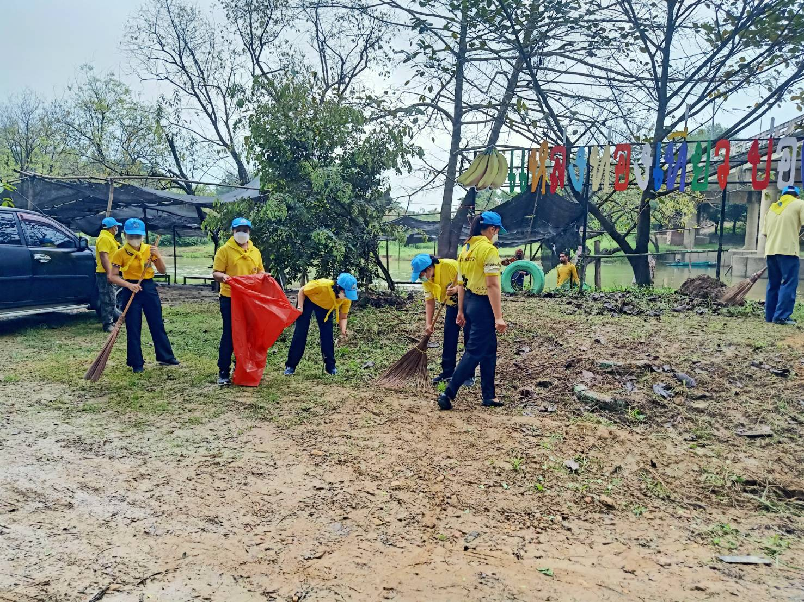

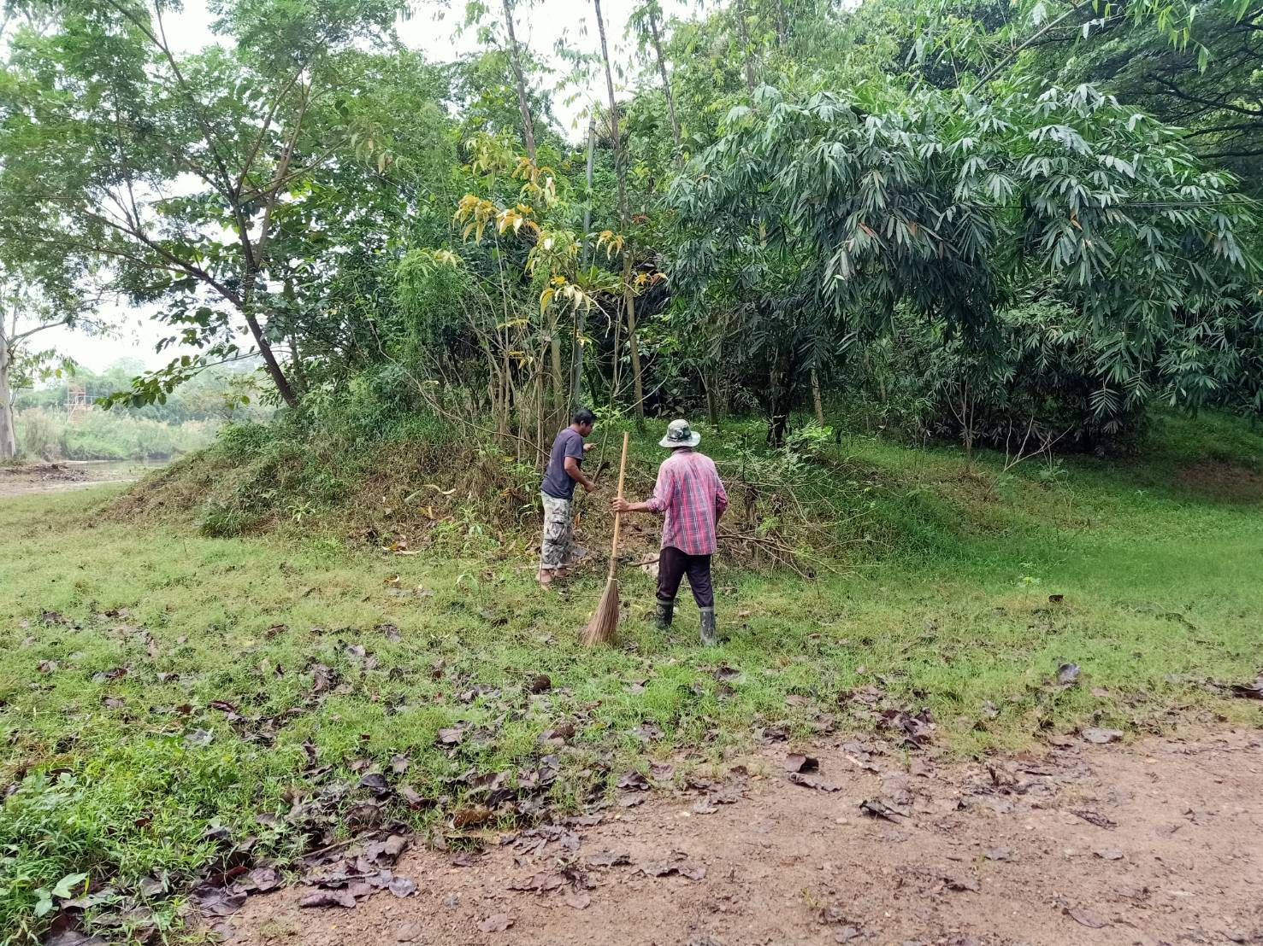
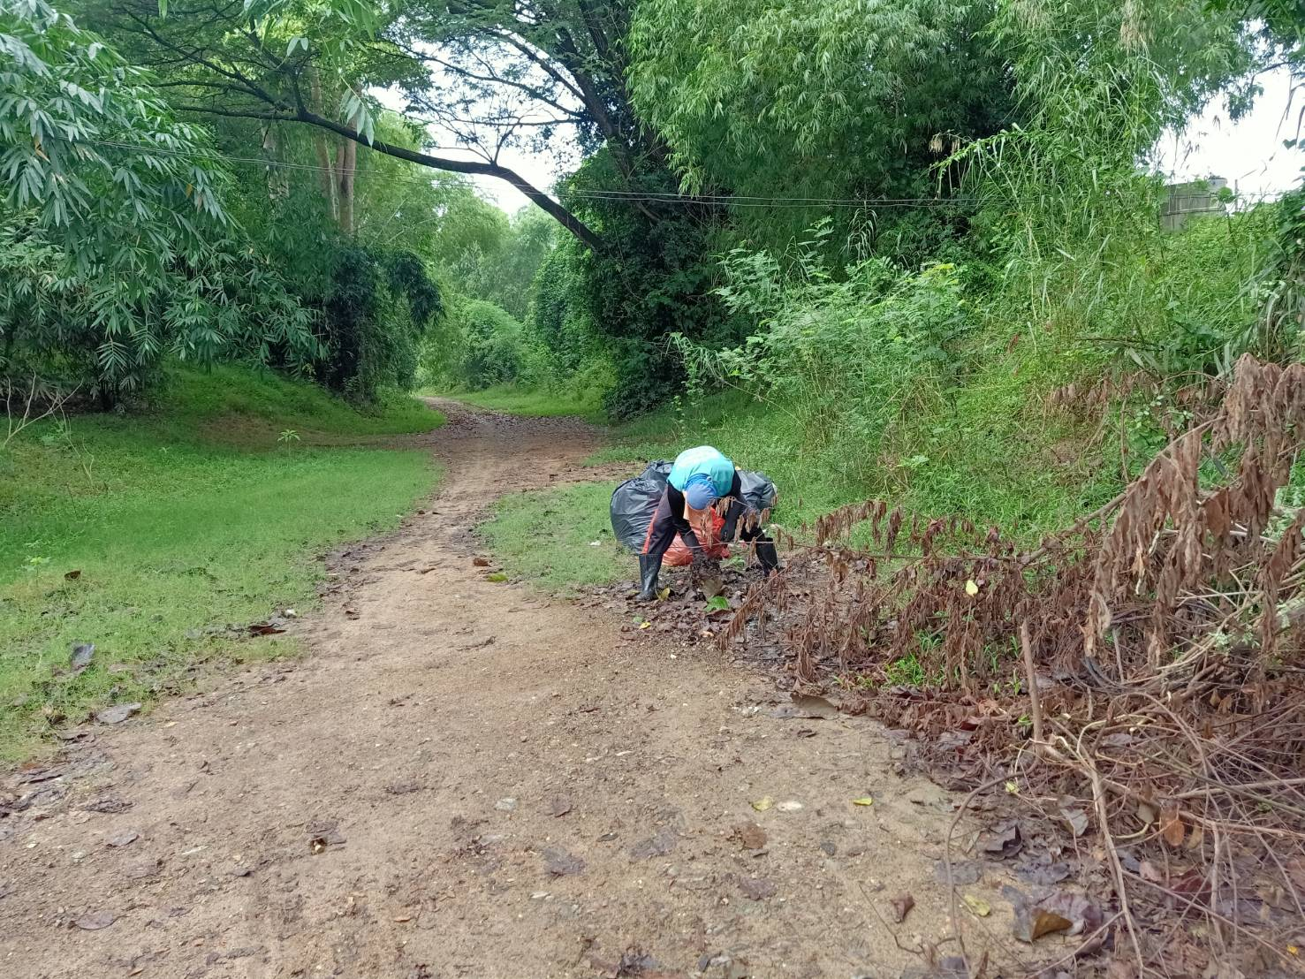
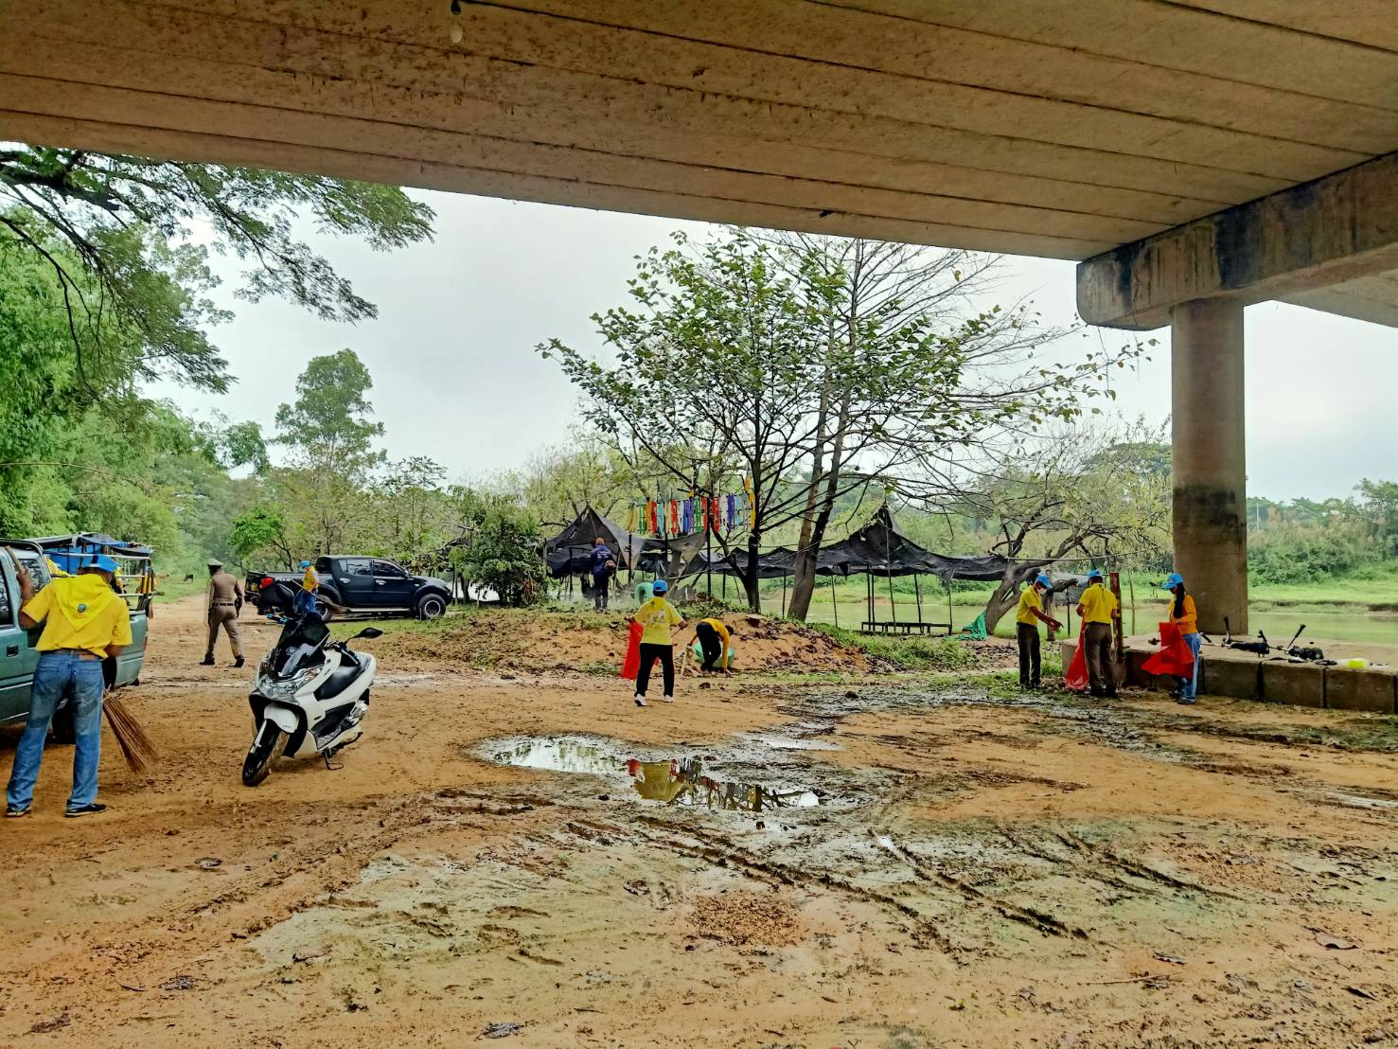
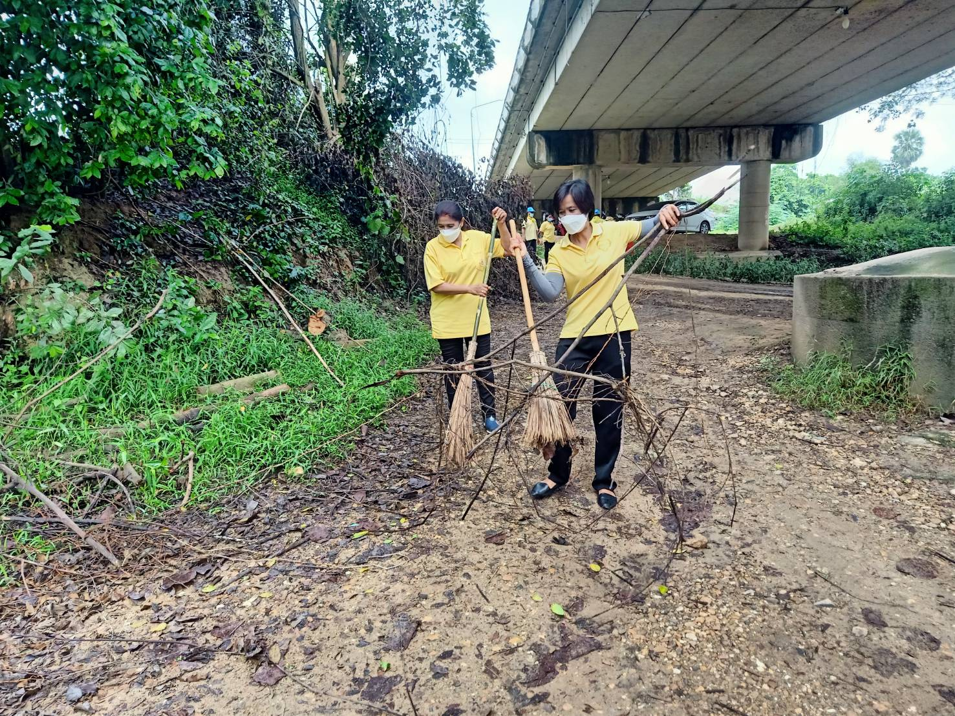

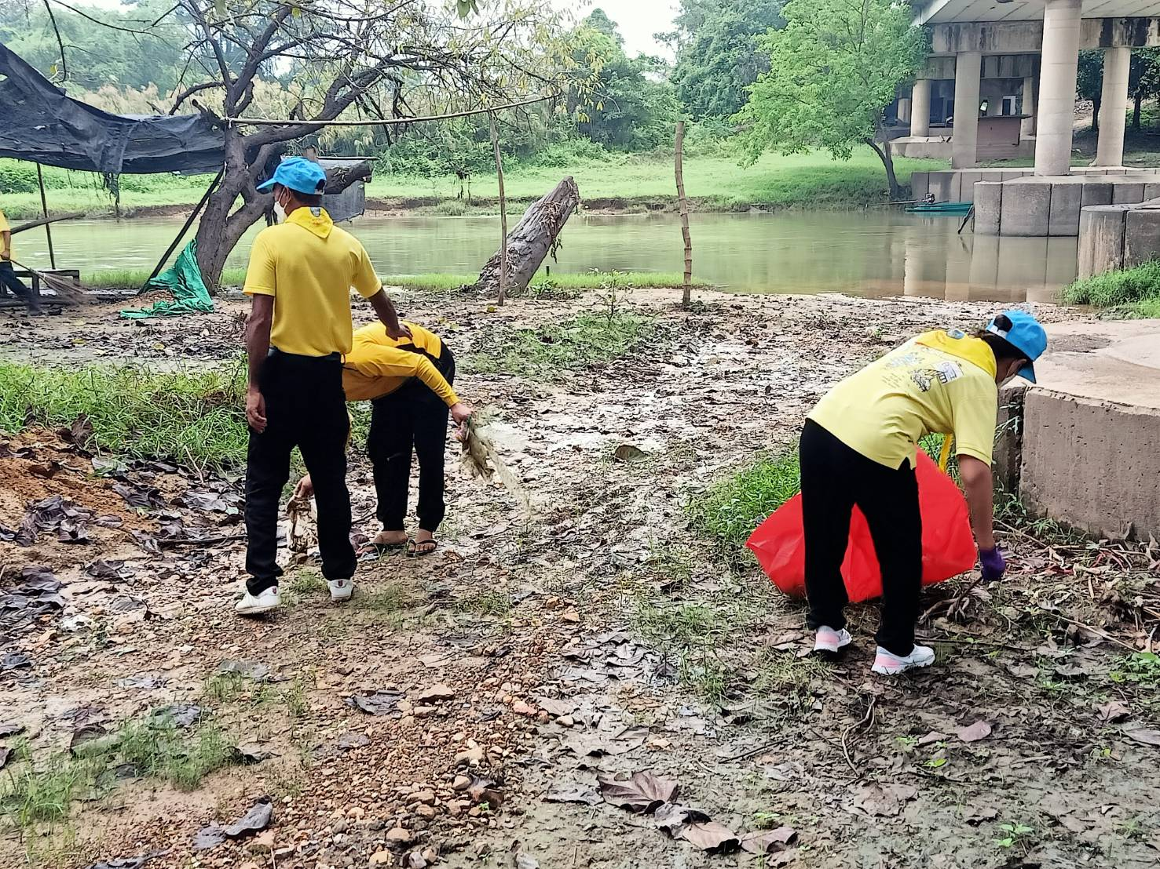
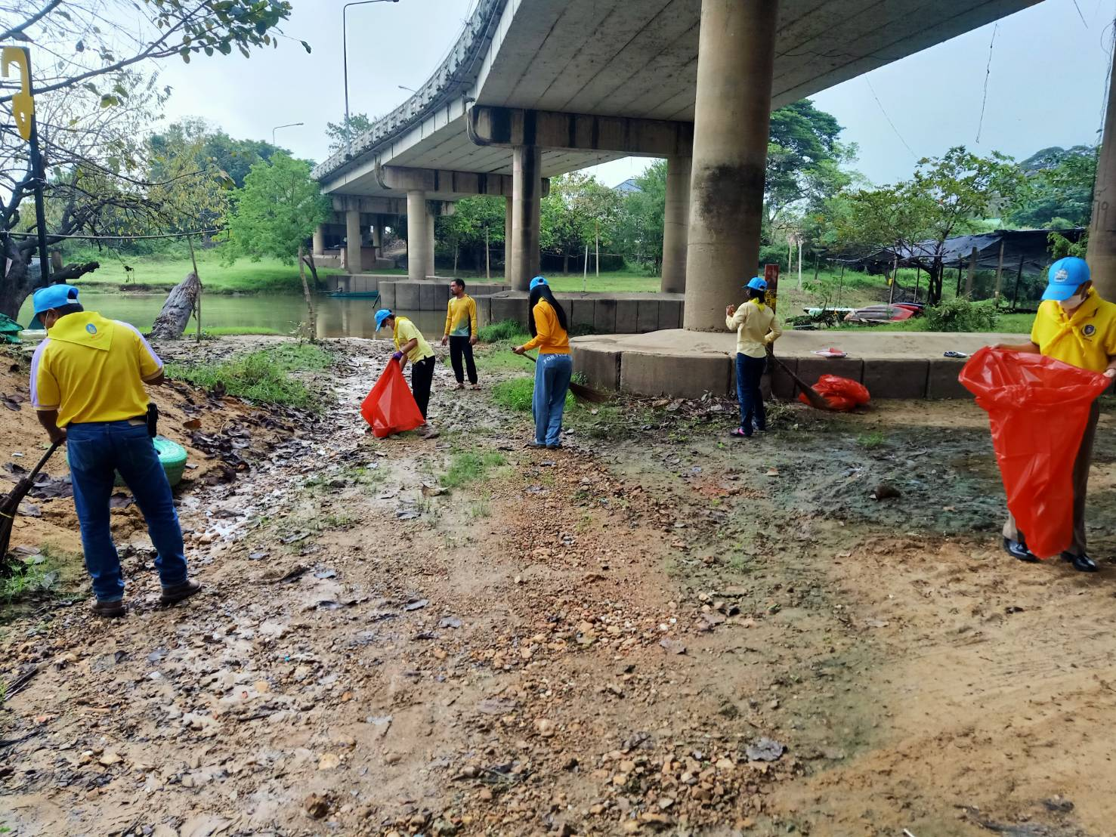
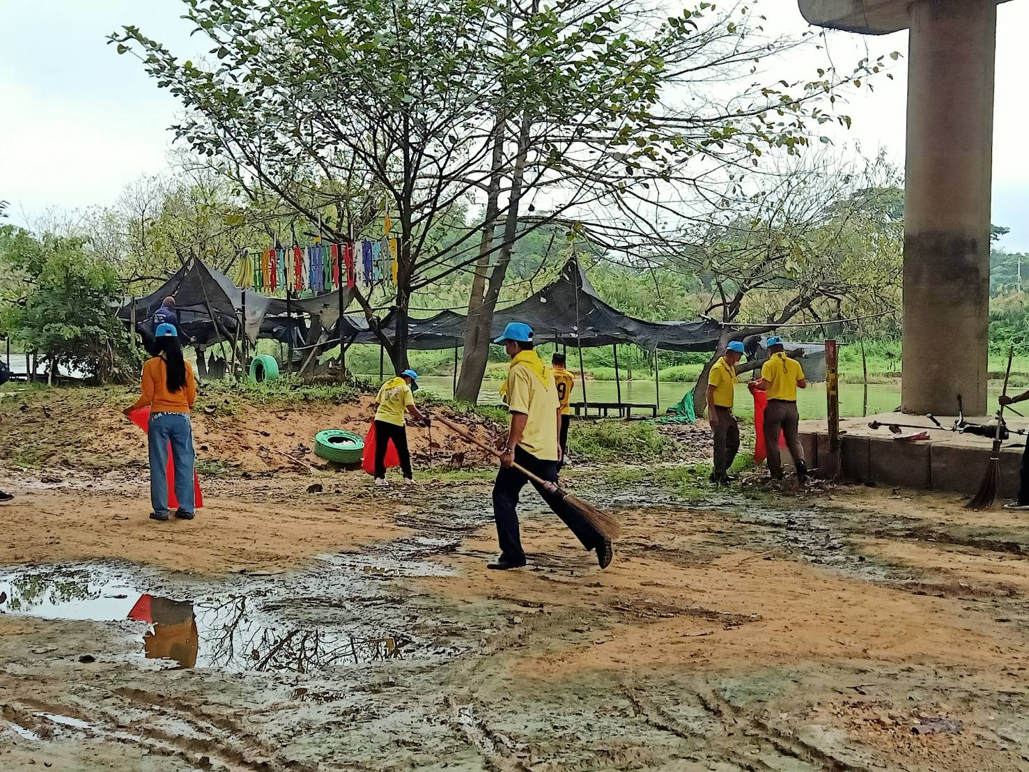

สำนักปลัด (งานการศึกษา)
คำนำ
ด้วยศูนย์อำนวยการจิตอาสาพระราชทานอำเภอท่ายาง ได้กำหนดจัดกิจกรรมจิตอาสาพัฒนาและปรับปรุงภูมิทัศน์ริมแม่น้ำเพชรบุรี(บ่อตะกั่ว) หมู่ที่ 3,หมู่ที่ 4 ตำบลท่าแลง เพื่อบำเพ็ญสาธารรประโยชน์และบำเพ็ญสาธารณกุศล เนื่องในโอกาสวันคล้ายวันสวรรณคตพระบาทสมเด็จพระมงกุฎเกล้าเจ้าอยู่หัว/วันสมเด็จพระมหาธีรราชเจ้า ในวันศุกร์ที่ 25 พฤศจิกายน 2565 เวลา 08.30 น. ณ ริมแม่น้ำเพชรบุรี (บ่อตะกั่ว)หมู่ที่ 3,หมู่ที่ 4 ตำบลท่าแลง
สำนักปลัด (งานวิชาการศึกษา) จึงจัดโครงการจิตอาสาพัฒนา “เราทำความ ดี ด้วยหัวใจ” เนื่องในโอกาสวันสำคัญของชาติไทย ในวันศุกร์ที่ 25 พฤศจิกายน 2565 เวลา 08.30 น.ณ ริมแม่น้ำเพชรบุรี (บ่อตะกั่ว)หมู่ที่ 3,หมู่ที่ 4 ตำบลท่าแลง อำเภอท่ายาง จังหวัดเพชรบุรี บำเพ็ญสาธารณประโยชน์ สาธารณกุศล เนื่องในโอกาสวันคล้ายวันสวรรณคตพระบาทสมเด็จพระมงกุฎเกล้าเจ้าอยู่หัว/วันสมเด็จพระมหาธีรราชเจ้า อีกทั้งยังเป็นการพัฒนาและปรับปรุงภูมิทัศน์ริมแม่น้ำเพชรบุรี(บ่อตะกั่ว) หมู่ที่3,หมู่ที่ 4 ตำบลท่าแลงให้สะอาด เป็นที่ประทับใจแก่ประชาชนและนักท่องเที่ยวที่มาเยี่ยมเยือนได้อีกด้วย
สำนักปลัด (งานการศึกษา) เทศบาลตำบลท่าแลง จึงได้จัดทำเอกสารรายงานผลการจัดกิจกรรมจิตอาสาพัฒนา “เราทำความ ดี ด้วยหัวใจ” เนื่องในโอกาสวันสำคัญของชาติไทย และเป็นแนวทางในการปรับปรุงการดำเนินงาน ในครั้งต่อไป

(นางสาวปัทมวรรณ อ่อนแสง)
นักวิชาการศึกษา

สารบัญ
หน้า
หลักการและเหตุผล
วัตถุประสงค์
เป้าหมาย
วิธีการ
งบประมาณ
ผลการดำเนินโครงการ/กิจกรรม
สรุปผลการดำเนินโครงการ/กิจกรรม
ปัญหาและอุปสรรค
ข้อเสนอแนะ
ภาคผนวก

รายงานผลการดำเนินโครงการจิตอาสาพัฒนา “เราทำความ ดี ด้วยหัวใจ”
เนื่องในโอกาสวันสำคัญของชาติไทย
ณ ริมแม่น้ำเพชรบุรี(บ่อตะกั่ว) หมู่ที่3,หมู่ที่4 ตำบลท่าแลง
วันศุกร์ที่ 25 พฤศจิกายน 2565
****************
1.หลักการและเหตุผล
ตามหนังสืออำเภอท่ายางที่พบ 0418/871 ลงวันที่ 17 พฤศจิกายน 2565เรื่อง การจัด
กิจกรรมจิตอาสาพัฒนา“เราทำความ ดี ด้วยหัวใจ”เนื่องในโอกาสวันสำคัญของชาติไทย โดยศูนย์อำนวยการจิตอาสาพระราชทานอำเภอท่ายาง ได้กำหนดจัดกิจกรรมจิตอาสาพัฒนาและปรับปรุงภูมิทัศน์ริมแม่น้ำเพชรบุรี (บ่อตะกั่ว)
หมู่ที่3, หมู่ที่4 ตำบลท่าแลง เพื่อบำเพ็ญสาธารรประโยชน์และบำเพ็ญสาธารณกุศล เนื่องในโอกาสวันคล้ายวันสวรรณคตพระบาทสมเด็จพระมงกุฎเกล้าเจ้าอยู่หัว/วันสมเด็จพระมหาธีรราชเจ้า ในวันศุกร์ที่ 25 พฤศจิกายน 2565 เวลา 08.30 น. ณ ริมแม่น้ำเพชรบุรี (บ่อตะกั่ว)หมู่ที่ 3,หมู่ที่ 4 ตำบลท่าแลง

เพื่อให้การดำเนินการจัดกิจกรรมจิตอาสาเนื่องในโอกาสวันสำคัญของชาติไทยเป็นไปด้วย
ความเรียบร้อยตามแนวทางที่กำหนด และสมพระเกียรติ นั้น เทศบาลตำบลท่าแลง จึงจัดให้มีโครงการจิตอาสาพัฒนา “เราทำความ ดี ด้วยหัวใจ”เนื่องในโอกาสวันสำคัญของชาติไทย ขึ้น

2.วัตถุประสงค์
1. เพื่อแสดงออกถึงความจงรักภักดีต่อสถาบันชาติ ศาสนา พระมหากษัตริย์
2. เพื่อปรับปรุงภูมิทัศน์ริมแม่น้ำเพชรบุรี(บ่อตะกั่ว) หมู่ที่ 3,หมู่ที่ 4 ตำบลท่าแลง
3. เพื่อบำเพ็ญสาธารณประโยชน์และบำเพ็ญสาธารณกุศล เนื่องในโอกาสวันคล้ายวัน
สวรรณคตพระบาทสมเด็จพระมงกุฎเกล้าเจ้าอยู่หัว/วันสมเด็จพระมหาธีรราชเจ้า

3. เป้าหมายของตัวชี้วัดความสำเร็จ
เชิงปริมาณ
- แหล่งท่องเที่ยว บริเวณริมแม่น้ำเพชรบุรีในเขตเทศบาลตำบลท่าแลง ร้อยละ 100 ได้รับการพัฒนาและปรับปรุงภูมิทัศน์
- แหล่งท่องเที่ยว บริเวณริมแม่น้ำเพชรบุรีในเขตเทศบาลตำบลท่าแลง ร้อยละ 100 มีความสะอาด ร่มรื่น
- มีผู้เข้าร่วมกิจกรรม ร้อยละ 100 เข้าร่วมกิจกรรมอย่างพร้อมเพรียงกัน
เชิงคุณภาพ
- แหล่งท่องเที่ยว บริเวณริมแม่น้ำเพชรบุรีในเขตเทศบาลตำบลท่าแลง สะอาดปลอดภัยสำหรับนักท่องเที่ยว
- แหล่งท่องเที่ยว บริเวณริมแม่น้ำเพชรบุรีในเขตเทศบาลตำบลท่าแลง มีบรรยากาศร่มรื่นสวยงาม เหมาะสมต่อการพักผ่อน
4. วิธีดำเนินการ
1. จัดทำโครงการ พร้อมเสนอโครงการเพื่อพิจารณาอนุมัติดำเนินการ
2. ประชุมวางแผน รูปแบบของงานและประชาสัมพันธ์
3. จัดเตรียมอุปกรณ์ในการพัฒนา ทำความสะอาด เช่น เครื่องตัดหญ้า กรรไกร ตัดกิ่งไม้ ไม้กวาด ถุงดำฯ
4. ดำเนินกิจกรรมตามโครงการ
5. รายงานผลการดำเนินการ

5. งบประมาณ
-
6.ผลการดำเนินงาน
สรุปผลการดำเนินโครงการ/กิจกรรม
ที่ | เป้าหมายของตัวชี้วัด | ความสำเร็จ |  | ผลการดำเนินงาน
ที่ | เป้าหมายของตัวชี้วัด | บรรลุ | ไม่บรรลุ | ผลการดำเนินงาน
เชิงปริมาณ
 | 1.แหล่งท่องเที่ยว บริเวณริมแม่น้ำ  เพชรบุรีในเขตเทศบาลตำบลท่าแลง  ร้อยละ 100 ได้รับการพัฒนาและปรับปรุงภูมิทัศน์ | √ |  | แหล่งท่องเที่ยวมีภูมิทัศน์ที่สวยงามและปลอดภัย
 | 2.แหล่งท่องเที่ยว บริเวณริมแม่น้ำเพชรบุรีในเขตเทศบาลตำบลท่าแลง ร้อยละ 100  มีความสะอาด ร่มรื่น | √ |  | แหล่งท่องเที่ยวความสะอาด ร่มรื่น
 | 3.มีผู้เข้าร่วมกิจกรรม ร้อยละ 100 เข้าร่วมกิจกรรมอย่างพร้อมเพรียงกัน | √ |  | ผู้เข้าร่วมกิจกรรม  จำนวน 50 คน
เชิงคุณภาพ
 | 1.แหล่งท่องเที่ยว บริเวณริมแม่น้ำเพชรบุรีในเขตเทศบาลตำบลท่าแลง สะอาดปลอดภัยสำหรับนักท่องเที่ยว | √ |  | แหล่งท่องเที่ยวมีความพร้อมและปลอดภัยสำหรับนักท่องเที่ยว
 | 2.แหล่งท่องเที่ยว บริเวณริมแม่น้ำเพชรบุรีในเขตเทศบาลตำบลท่าแลง มีบรรยากาศร่มรื่นสวยงาม เหมาะสมต่อการพักผ่อน | √ |  | แหล่งท่องเที่ยวมีบรรยากาศร่มรื่นและสวยงาม
 | 3.ผู้เข้าร่วมกิจกรรม เข้าร่วมกิจกรรมอย่างพร้อมเพรียงกัน | √ |  | รายชื่อผู้เข้าร่วมกิจกรรม
7. ปัญหา/อุปสรรคการดำเนินงาน
ปัญหา/อุปสรรค

- อุปกรณ์ที่ใช้ในการทำกิจกรรมไม่เพียงพอ
- ฝนตกพื้นที่เปียกและลื่น

8. ข้อเสนอแนะ/แนวทางการพัฒนา
3.1 ประดับ ตกแต่งสถานที่ท่องเที่ยวให้ร่มรื่นมากกว่านี้
3.2 ปลูกต้นไม้เพิ่มในบริเวณสถานที่ท่องเที่ยวเพื่อเป็นแหล่งเรียนรู้
3.3 ส่งเสริมการประกอบอาชีพและการท่องเที่ยวให้ประชาชนมีรายได้



ภาคผนวก

รูปกิจกรรม

